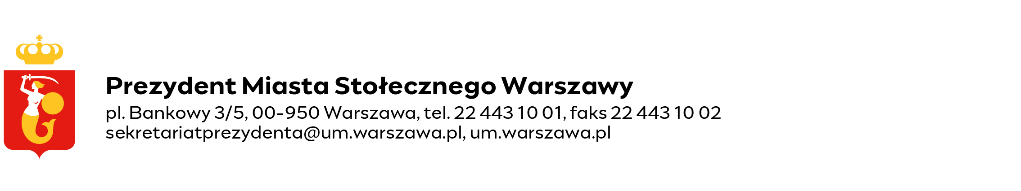

Warszawa, 26 kwietnia 2024 r.

**Znak sprawy:** GP-KR.0003.112.2024.ANO

**Pan**

**Marek Szolc**

**Radny m.st. Warszawy**

# Dotyczy: interpelacji nr 3955

w odpowiedzi na interpelację w sprawie odbetonowania przestrzeni na skrzyżowaniu ul. Puławskiej   
i Rejtana, informuję, że w bieżącym roku, w pasach drogowych ulic gminnych administrowanych przez Dzielnicę Mokotów, planowane jest odbetonowanie około 130 miejsc o łącznej powierzchni przekraczającej 2 000 m2. Po analizie lokalizacji wskazanej w interpelacji uznaliśmy, że możliwe jest odbetonowanie tej powierzchni i zastąpienie jej zielenią. Zadanie to zostało ujęte na liście miejsc   
do odbetonowania. Jeśli wygenerowane zostaną oszczędności po rozstrzygnięciu postępowań   
o udzielenie zamówień publicznych, wówczas przeznaczone zostaną na realizację tego zadania jeszcze w tym roku.

Odnosząc się do postulatu pomalowania słupów latarń, informuję, że Zarząd Dróg Miejskich zlecił firmie zajmującej się utrzymaniem oświetlenia poprawę wyglądu wskazanych słupów oświetleniowych   
na ul. Rejtana. Słupy na ul. Puławskiej są ocynkowane i nie wymagają malowania.

z up. PREZYDENTA M.ST. WARSZAWY

/-/

Michał Olszewski

Zastępca Prezydenta

Miasta Stołecznego Warszawy

Do wiadomości:

Pani Ewa Malinowska-Grupińska – Przewodnicząca Rady m.st. Warszawy